**Konsep Regresi Linear: Simple Linear Regression**

Setelah sebelumnya kita membahas [Apa itu Regresi, Klasifikasi, dan Clustering](https://ilmudatapy.com/apa-itu-regresi-klasifikasi-dan-clustering-klasterisasi/), sekarang kita akan membahas salah satu jenis regresi, yaitu *simple linear regression* dan konsep regresi linear itu sendiri.

*Simple linear regression* atau regresi linear sederhana merupakan jenis regresi yang paling sederhana karena hanya melibatkan satu variabel bebas atau variabel independen X. Misalnya pada contoh di bawah ini, kita hanya melibatkan variabel *engine-size* untuk menentukan harga mobil.

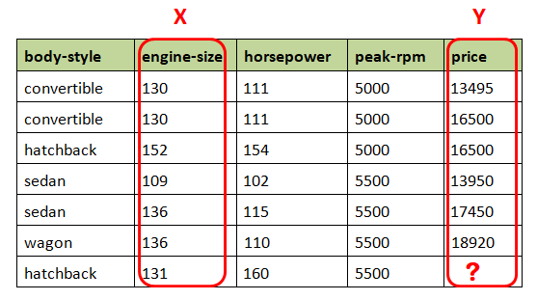

Untuk memahaminya, saya telah memplotkan variabel *engine-size* dan *price* ke dalam scatter plot menggunakan seluruh data yang ada di dataset automobile. Dataset lengkapnya dapat diakses [disini](https://archive.ics.uci.edu/ml/datasets/Automobile).

Scatter plot menunjukkan dengan jelas hubungan antarvariabel serta sebarannya di dataset. Selain itu, dengan scatter plot di atas juga kita dapat mengindikasikan bahwa variabel *engine-size* dan *price* memiliki hubungan linear.

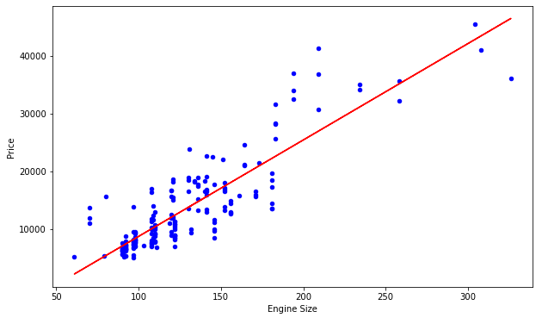

Dengan regresi linear, kita menyelaraskan garis lurus yang melewati data atau istilah di *machine learning*-nya adalah *fit the line* untuk mendapatkan model regresi dengan *error* minimum. Model yang baik dapat digunakan untuk memprediksi perkiraan harga mobil.

Lalu bagaimana caranya kita menggunakan garis lurus tersebut untuk memprediksi harga mobil?

Misalnya, seperti pada data paling bawah pada gambar tabel di atas, kita akan memprediksi harga mobil dengan *engine-size* 131. Jika kita lakukan secara manual, kita cukup menarik garis bantu ke atas di titik 131 hingga menempel garis, kemudian tarik garis bantu tersebut ke kiri untuk mendapatkan perkiraan harganya seperti pada gambar di bawah ini.

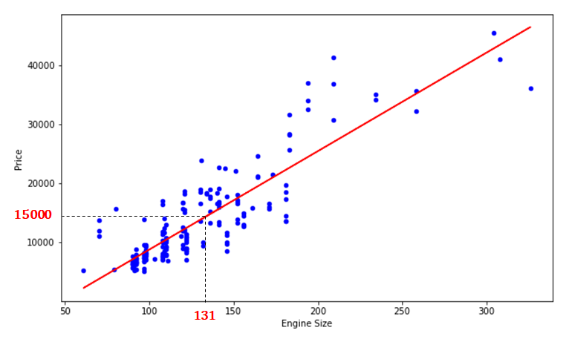

Dari gambar di atas, untuk *engine-size* 131 maka perkiraan harga mobilnya berkisar di angka 15000.

**Konsep regresi linear**

Pada dasarnya konsep regresi linear ini berasal dari persamaan garis. Perhatikan formula regresi llinear sederhana berikut.

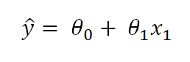

Jika kita melihat formula regresi linear di atas, kita pasti ingat rumus persamaan garis yang pernah dipelajari di bangku sekolah, yaitu *y = mx + c*, dimana *m* merupakan gradien atau kemiringan garis dan *c* merupakan konstanta.

Secara umum, model regresi linear dapat diartikan sebagai penggunaan fungsi garis lurus sebagai acuan untuk memprediksi data seperti pada contoh gambar sebelumnya di atas.

Pada persamaan di atas, *y_topi* merupakan variabel dependen dari nilai yang akan diprediksi, sementara *x1* merupakan variabel independen atau variabel bebas atau prediktornya.

Untuk menghasilkan garis yang tepat dengan dengan error seminimal mungkin, kita harus menentukan nilai *theta0*dan *theta1* yang digunakan sebagai parameter. *theta0* merupakan sebuah intersep (*intercept*), sedangkan *theta1* merupakan gradien atau kemiringan garis. *theta0*dan *theta1* dapat disebut juga koefisien persamaan linear.

Pada sumber lain, mungkin kita akan menemukan rumus yang berbeda dalam menotasikan fungsi regresi linear, namun pada dasarnya konsepnya tetap sama. Misalnya mungkin ada referensi yang menotasikannya dengan *y = wx + a* atau yang lainnya. Dalam rumus *y = wx + a*, *w* merupakan gradien dan *a* merupakan intersep, jadi sama saja kan.

**Menentukan nilai parameter θ (theta)**

Penentuan nilai *theta0*dan *theta1* sangat berpengaruh terhadap baik atau buruknya model regresi linear. Untuk mendapatkan nilai *theta0*dan *theta1* , kita dapat menggunakan pendekatan matematika yaitu dengan menggunakan rumus seperti di bawah ini.

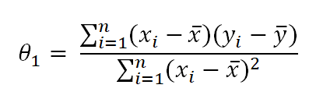

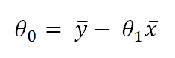

dimana *xi* merupakan data pada variabel *x*,  *yi* merupakan data pada variabel *y*,  *x_bar* merupakan nilai rata-rata variabel *x*,  *y_bar* merupakan nilai rata-rata variabel *y*.

Sebagai contoh, misalnya kita akan membuat model regresi linear dari 6 data di bawah ini. Saya sengaja mengambil sedikit contoh menggunakan sedikit data agar prosesnya dapat dipahami.

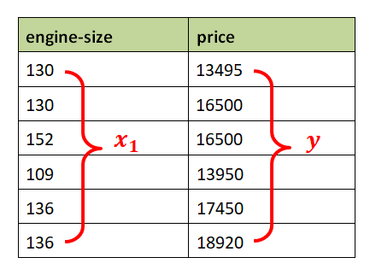

Pertama, kita cari nilai *x_bar* dan *y_bar* terlebih dahulu karena diperlukan dalam perhitungan nilai *theta0*dan *theta1* . Mencari nilai *x_bar* dan *y_bar* yang merupakan nilai rata-rata *x* dan *y* dilakukan dengan cara menjumlahkan seluruh data pada masing-masing variabel, kemudian membaginya sebanyak data tersebut.

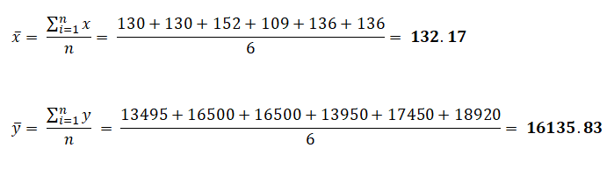

Setelah nilai *x_bar* dan *y_bar* diperoleh, selanjutnya hitung nilai  *theta1* dan *theta0* menggunakan rumus di atas.

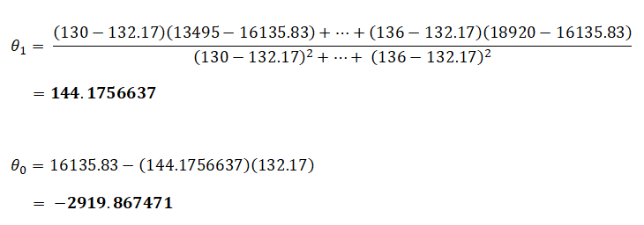

Setelah memperoleh nilai *theta0*dan *theta1*, kita dapat memasukkannya ke dalam fungsi regresi linear sehingga menghasilkan fungsi berikut:

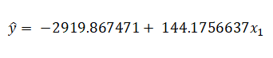

Lalu, bagaimana caranya kita menggunakan model di atas untuk memprediksi harga mobil berdasarkan *engine-size*? Caranya cukup mudah, yaitu sesederhana menyelesaikan persamaan tersebut dengan memasukkan data *engine-size* tertentu.

Misalnya kita ingin memprediksi harga mobil yang memiliki *engine-size* 133. Kita cukup mengganti nilai *x1* dengan 133, kemudian menghitungnya.

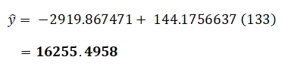

Dari hasil di atas, maka untuk *engine-size* 133 diperkirakan harganya sekitar 16255.

**Regresi linear dengan Python**

Dalam prakteknya di Python, kita tidak perlu menghitung seperti cara di atas. Ada library yang dapat digunakan untuk membuat model *machine learning* yaitu scikit-learn. Library scikit-learn ini mengandung banyak *method* untuk memudahkan proses pemodelan, salah satunya adalah *linear regression*.

Pemodelan regresi linear dengan Python

from sklearn.linear_model import LinearRegression  
  
train_x = df_train[['engine-size']]  
train_y = df_train[['price']]  
  
regr = LinearRegression()  
regr.fit (train_x, train_y)

Kita juga dapat mengetahui nilai dari dua parameter regresi linear *theta0*dan *theta1.*

print('Coefficients: ', regr.coef_)  
print('Intercept: ', regr.intercept_)